Découverte des atomes…

1. Modèles moléculaires

Chaque pot contient une molécule représentée par son modèle moléculaire.

**1)** Observe les molécules disposées dans les pots.

**2)** Colorie dans le tableau ci-dessous chaque modèle moléculaire et note le nom de la molécule représentée.

**3)** Pour chaque molécule, indique le nombre de boules de chaque couleur.

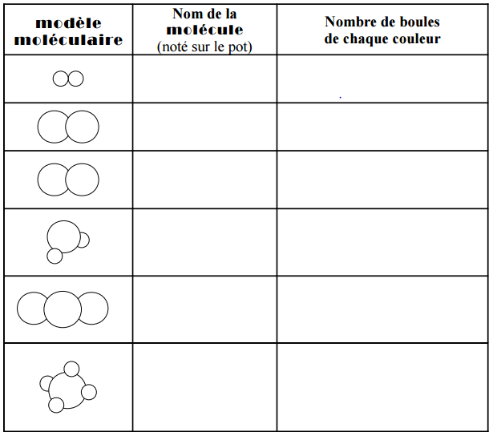

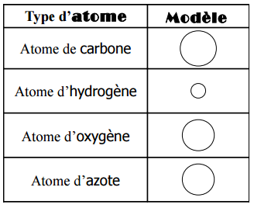

Une **molécule** est un **groupement d'atomes liés entre eux**. Chaque molécule du tableau ci-dessus est donc constituée de plusieurs atomes.

**Un même atome est toujours représenté par une boule de même couleur**.

**4)** Déduis de l'observation attentive des modèles et des noms des molécules, la couleur utilisée pour le modèle des quatre atomes du tableau ci-contre.

1. Les atomes
2. Retrouve les phrases en rangeant les étiquettes suivantes dans le bon ordre.

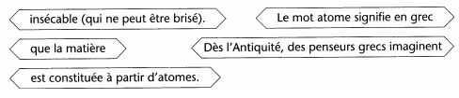

………………………………………………………………………………………………………………………………………………………………………………………………………………………………………………………………………………………………………………………………………………………………………………………….

1. 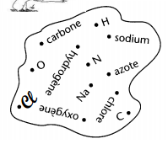Nous avons vu plus tôt qu'on peut représenter un atome par un modèle. Il existe une autre façon de représenter un atome : par un **symbole**. Ci-dessous, il y a des noms d'atomes et les symboles qui leur correspondent. A toi de reformer chaque couple dans le tableau.

|  |  |
| --- | --- |
| **Nom de l’atome** | **Symbole de l’atome** |
|  |  |
|  |  |
|  |  |
|  |  |
|  |  |
|  |  |

*Remarque : On trouve les symboles de tous les atomes qui existent dans un tableau appelé «  classification périodique des atomes»*

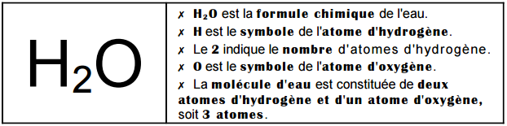

1. Les molécules
2. Rappelle la définition de la molécule.
3. Cherche l'intrus. Entoure l’intrus dans la liste suivante et explique ton choix : H2O / CO2 / Hg.
4. 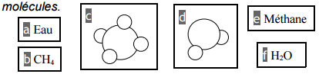 « L'air est fait de molécules d'air ». Cette phrase te semble-t-elle correcte ? Si non, réécris-la.
5. Associe les cadres qui se correspondent. *Remarque : N'oublie pas de colorier les molécules.*

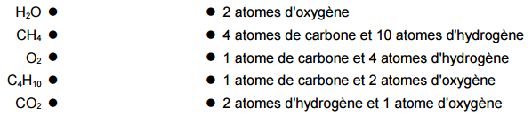

1. Relie chaque formule de molécule à sa signification.
2. Complète le tableau suivant :

|  |  |  |
| --- | --- | --- |
| Nom de la molécule | La molécule est constituée de | Formule chimique |
| Ozone | 3 atomes d’oxygène |  |
| Butane | 4 atomes de carbone, 10 d’hydrogène |  |
|  | 1 atome de carbone, 2 d’oxygène |  |

1. 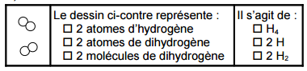Retrouve les atomes et les molécules dans la liste ci-dessous. Présente ta réponse sous la forme d'un tableau. C ; CH4 ; H2O ; O ; O2 ; CO2
2. 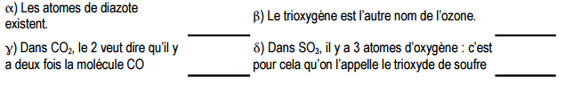Vrai ou faux ?